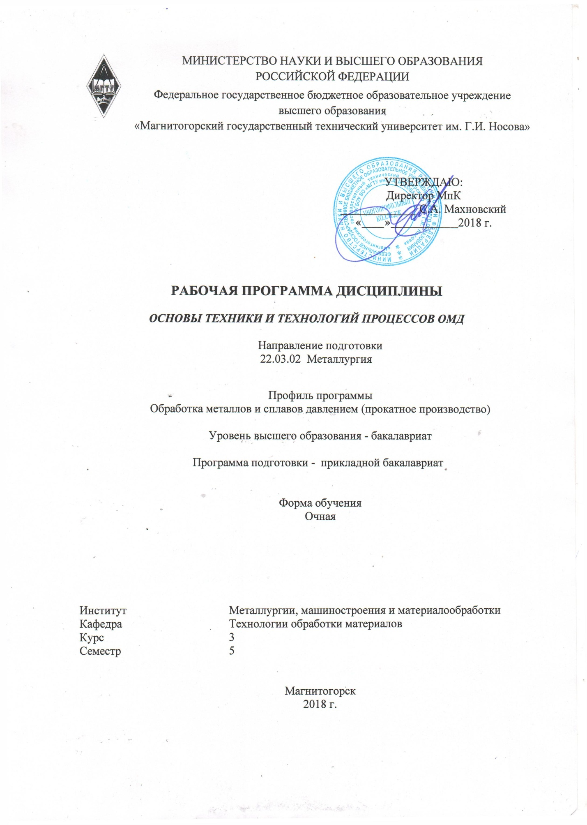

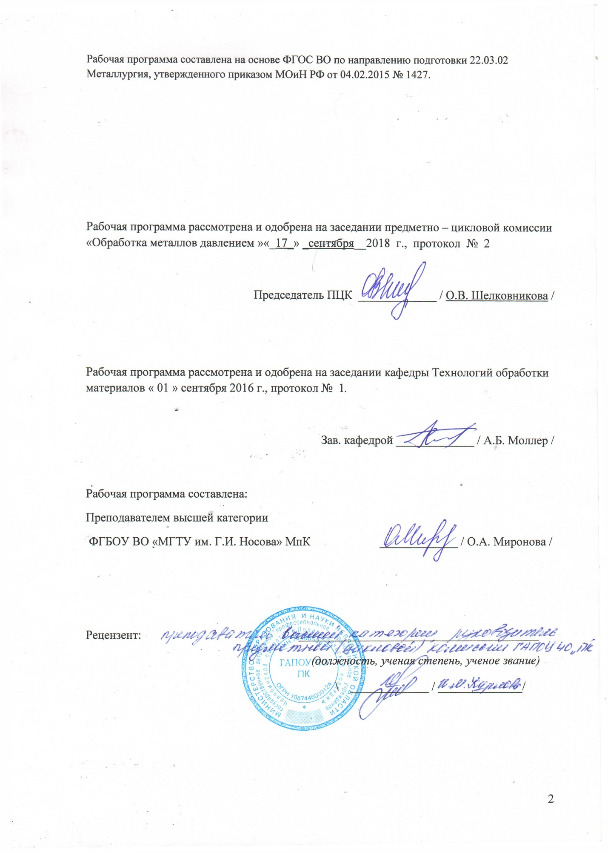

# 

# **1 Цели освоения дисциплины**

Целями освоения дисциплины «Основы техники и технологий процессов ОМД» являются:

- развитие у обучающихся личностных качеств, а также формирование профессиональных компетенций в соответствии с требованиями ФГОС ВО по направлению подготовки 22.03.02 Металлургия;

- овладение студентами технологией ведения технологии процессов обработки металлов давлением,

- формирование профессионально-прикладных компетенций в соответствии с учебным планом по направлению подготовки 22.02.03 Металлургия, для получения квалификации по профессии рабочегоОператор поста управления стана горячей прокатки

# 2 Место дисциплины (модуля) в структуре образовательной программы подготовки бакалавра (магистра, специалиста)

Дисциплина «Основы техники и технологий процессов ОМД» входит в вариативную часть блока 1 образовательной программы по направлению подготовки бакалавров22.03.02 Металлургия, профиль «Обработка металлов и сплавов давлением (прокатное производство)».

Для изучения дисциплины необходимы знания (умения), сформированные в результате изучения дисциплин :

- Математика,

- Физика,

- Химия,

- Метрология, стандартизация и сертификация,

- Материаловедение.

Знания (умения), полученные при изучении данной дисциплины будут необходимы им для прохождения учебной практики и получения квалификации по профессии рабочего Оператор поста управления стана горячей прокатки.

# 3 Компетенции обучающегося, формируемые в результате освоения дисциплины (модуля) и планируемые результаты обучения

В результате освоения дисциплины «Основы техники и технологий процессов обработки металлов давлением»обучающийся должен обладать следующими компетенциями:

| Структурный  элемент  компетенции | Планируемые результаты обучения |
| --- | --- |
| **ППК-1**Производить пуск, остановку и регулировку скоростей движения механизмов | |
| Уметь | - применять типовые методики определения параметров обработки металлов давлением;  - выбирать справочные данные, характеризующие взаимосвязи структуры и свойств обрабатываемых металлов и сплавов, для обеспечения выпуска продукции с заданными свойствами;  - рассчитывать абсолютные, относительные и полные показатели и коэффициенты деформации;  - инструктировать подчинённых о правилах эксплуатации технологического оборудования. |
| Знать | - особенности технологического процесса производства продукции различного сортамента;  - методы обеспечения процессов обработки металлов давлением |
| Владеть | - навыками осуществления технологического процесса производства продукции с заданными свойствами;  *-*навыками работы с технической, справочной литературой |
| **ППК-2** Управлять с пульта отдельными агрегатами и механизмами линии стана | |
| Знать | - особенности технологического процесса производства продукции различного сортамента;  - методы обеспечения процессов обработки металлов давлением |
| Уметь | - применять типовые методики определения параметров обработки металлов давлением;  - выбирать справочные данные, характеризующие взаимосвязи структуры и свойств обрабатываемых металлов и сплавов, для обеспечения выпуска продукции с заданными свойствами;  - рассчитывать абсолютные, относительные и полные показатели и коэффициенты деформации;  - инструктировать подчинённых о правилах эксплуатации технологического оборудования. |
| Владеть | - умением управлять технологическим процессом производства продукции с заданными свойствами;  *-* навыками работы с технической, справочной литературой |
| **ПК-10** Способностью осуществлять и корректировать технологические процессы в металлургии и материалообработке | |
| Знать | -особенности технологического процесса производства продукции различного сортамента;  - методы обеспечения процессов обработки металлов давлением |
| Уметь | применять типовые методики определения параметров обработки металлов давлением;  - выбирать справочные данные, характеризующие взаимосвязи структуры и свойств обрабатываемых металлов и сплавов, для обеспечения выпуска продукции с заданными свойствами;  - рассчитывать абсолютные, относительные и полные показатели и коэффициенты деформации;  - инструктировать подчинённых о правилах эксплуатации технологического оборудования. |
| Владеть | -умением управлять технологическим процессом производства продукции с заданными свойствами;  *-* навыками работы с технической, справочной литературой  - самостоятельно обеспечивает сохранность бесперебойной работы механизмов прокатного стана |

# **4 Структура и содержание дисциплины**

Общая трудоемкость дисциплины составляет _3__ зачетные единицы _108___ акад. часов, в том числе:

– аудиторная – _60____ акад. часов;

самостоятельная работа – _49,7____ акад. часов;

| Раздел/ тема  дисциплины | Семестр | Аудиторная  контактная работа  (в акад. часах) | | | Самостоятельная работа (в акад. часах) | Вид самостоятельной  работы | Форма текущего контроля успеваемости и  промежуточной аттестации | Код и структурный  элемент  компетенции |
| --- | --- | --- | --- | --- | --- | --- | --- | --- |
| лекции | лаборат.  занятия | практич. занятия |
| **1 Раздел Теплотехника** | 5 |  |  |  |  |  |  |  |
| Тема 1.1 Топливо металлургических печей |  |  | 4 |  | 10 | Сообщение на тему «Режимы нагрева в методических печах» Презентация на тему «Печи ОАО ММК» | Текущий контроль успеваемости | ПК-10 |
| Тема 1.2 Нагрев металла, режимы нагрева  Металлургические печи и конвертеры |  |  | 6 |  |  |  | Текущий контроль успеваемости | ПК-10 |
| Итого по разделу |  |  | 10 |  |  |  |  |  |
| **2. Раздел Оборудование цеха обработки металлов давлением** |  |  |  |  |  |  |  |  |
| Тема 2.1 Прокатные станы и их рабочие клети |  |  | 4 |  |  |  | Текущий контроль успеваемости | ПК-10 |
| Тема 2.2 Детали, узлы и механизмы рабочих клетей .Механизмы и устройства для смены валков. Ножницы и пилы. Правильные машины и прессы. Моталки и разматыватели |  |  | 6 |  | 10 | Сообщение на тему «Рабочая клеть прокатного стана, узлы и механизмы». Реферат на тему «Классификация прокатных станах на ОАО ММК» | Текущий контроль успеваемости | ПК-10 |
| Тема 2.3 Машины и механизмы для клеймения, маркировки, укладки и обвязки проката |  |  | 4 |  |  |  | Текущий контроль успеваемости | ПК-10 |
| Итого по разделу |  |  | 14 |  |  |  |  |  |
| **3. Раздел Промышленная безопасность и охрана труда** |  |  |  |  |  |  |  |  |
| Тема 3.1 Источники негативных факторов, их характеристика и воздействие на человека. Техника безопасности и охрана труда в прокатном производстве |  |  | 6 |  |  |  | Текущий контроль успеваемости | ПК-10 |
| Итого по разделу |  |  | 6 |  |  |  |  |  |
| **4. Раздел Сортопрокатное производство** |  |  |  |  |  |  |  |  |
| Тема 4.1 Назначение калибровки. Элементы калибров. Принцип построения калибров. Схемы калибровки |  |  | 4 |  | 10 | Реферат на тему «Элементы калибра». Изготовление плаката «Схемы калибровки фасонных профилей» | Текущий контроль успеваемости | ПК-10 |
| Тема 4.2Методики расчета калибровки сортовой стали. Расположение калибра в валках и их построение |  |  | 4 |  |  |  | Текущий контроль успеваемости | ПК-10 |
| Тема 4.3 Дефекты сортовой стали, причины появления и методы их устранения |  |  | 6 |  |  |  | Текущий контроль успеваемости | ПК-10 |
| Итого по разделу |  |  | 14 |  |  |  |  |  |
| **5. Раздел Выполнение работ по профессии оператор поста управления** |  |  |  |  |  |  |  |  |
| Тема 5.1 Основные объекты и агрегаты паллетного транспортера |  |  | 6 |  | 17,9 | Презентация на тему «Паллетный транспортер». Сообщение на тему «Резка металла на сортовых станах» |  | ППК-1  ППК-2 |
| Тема 5.2 Основные объекты зоны холодного реза |  |  | 4 |  |  |  |  | ППК-1  ППК-2 |
| Тема 5.3 Основные объекты и агрегаты зоны уплотнения и обвязки бунтов |  |  | 6 |  |  |  |  | ППК-1  ППК-2 |
| Итого по разделу |  |  | 16 |  |  |  |  |  |
| **Итого за семестр** |  |  | **60** |  | **47,9** |  |  | ППК-1  ППК-2  ПК-10 |
| **Итого по дисциплине** |  |  | **60** |  | **47,9** |  | **экзамен** |  |

**5 Образовательные и информационные технологии**

С целью реализации компетентностного подхода, а также формирования и развития профессиональных навыков обучающихся реализуются следующие средства, способы и организационные мероприятия:

- изучение теоретического материала дисциплины на лекциях с использованием компьютерных технологий;

- самостоятельное изучение теоретического материала дисциплины с использованием методических разработок, специальной учебной и научной литературы;

- формирование и развитие профессиональных навыков обучающихся на практических занятиях.

В изложении лекционного материала и при проведении практических занятий предполагается переход от репродуктивных методов обучения к частично-поисковым и исследовательским методам, развивающим логическое, теоретическое мышление, умение аргументировать и отстаивать собственное понимание вопроса. С этой целью возможно использование методов эвристических вопросов и брэйнсторминга (мозговой атаки).

Самостоятельная работа обучающихся должна быть направлена на закрепление теоретического материала, изложенного преподавателем, на проработку тем, отведенных на самостоятельное изучение, на подготовку к практическим занятиям, подготовку к промежуточной аттестации.

В ходе занятий предполагается использование комплекса инновационных методов активного обучения обучающихся, включающего в себя:

- создание проблемных ситуаций с показательным решением проблемы преподавателем;

- самостоятельную поисковую деятельность в решении учебных проблем, направляемую преподавателем;

- самостоятельное решение проблем обучающимися под контролем преподавателя;

-использование технологии проектного обучения с организацией образовательного процесса в соответствии с алгоритмом поэтапного решения проблемной задачи.

Реализация инновационных методов обучения возможна с использованием следующих приемов:

- инструктаж обучающихся по составлению таблиц, схем, графиков с проведением последующего их анализа;

- применение рекомендаций по составлению тезисов и конспектов по прочитанному материалу;

- раскрытие преподавателем причин и характера неудач, встречающихся при решении проблем;

- демонстрация альтернативных подходов к решению конкретной проблемы;

- анализ полученных результатов и отыскание границ их применимости;

- использование заданий для самостоятельной работы с избыточными данными.

Кроме того, в процессе обучения лекции проходят как в традиционной форме, так и в форме лекций-консультаций, где теоретический материал заранее выдается обучающимся для самостоятельного изучения, для подготовки вопросов лектору. Таким образом, лекция проходит по типу вопросы-ответы-дискуссия.

Используются также информационно-коммуникационные образовательные технологии, такие как лекция-визуализация. В ходе этой лекции изложение содержания сопровождается презентацией.

Лекционный материал закрепляется в ходе практических занятий, на которых выполняются групповые или индивидуальные задания по пройденной теме. При проведении таких занятий используется метод контекстного обучения, который позволяет усвоить материал путем выявления связей между конкретным знанием и его применением.

В качестве интерактивных методов используется учебная дискуссия, представляющая собой беседу, в ходе которой происходит обмен взглядами по конкретной проблеме.

Так же используется семинар-дискуссия по заранее подготовленным темам.

Самостоятельная работа обучающихся стимулирует их к самостоятельной проработке тем в процессе выполнения контрольной работы, в процессе подготовки к практическим занятиям и промежуточной аттестации.

**6 Учебно-методическое обеспечение самостоятельной работы обучающихся**

Аудиторная самостоятельная работа обучающихся на практических занятиях осуществляется под контролем преподавателя в виде решения задач и обсуждения результатов, полученных в подгруппах при выполнении групповых заданий.

Внеаудиторная самостоятельная работа обучающихся осуществляется в виде подготовки к практическим занятиям, подготовке к семинару-дискуссии, конспектирования с проработкой лекционного материала, выполнения индивидуальных заданий с консультациями преподавателя.

# Тематика лабораторных работ по дисциплине

# 1. Расчет нагрева металла в методической печи

2. Расчет времени нагрева металла в методической печи

3.Расчет валка на прочность

4.Расчет привода моталки

5.Расчет усилия резания гильотинных ножниц

6. Составление таблицы по категориям электроопасности

7.Расчет калибровки круглой стали

8. Расчет калибровки швеллера

9. Расчет паллетного транспортера

10. Расчет массы бунта.

**Тесты к рубежному контролю по разделу «Теплотехника»**

**1. Выберите правильный ответ:**

Нормализация – это…

А) вид термической обработки, в заключающаяся в нагреве и последующем быстром охлаждении материала;

Б) вид термической обработки, заключающийся в нагревании материала, выдерживании его при определенной температуре и последующем медленном охлаждении;

В) вид термической обработки, при которой изделие нагревают до аустенитного состояния, с последующим охлаждением на воздухе.

**2. Выберите правильный ответ:**

Для чего предназначены печи для отпуска рельсов:

А) подогрева

Б) нагрева

В) выдержки

Г) охлаждения

Д) всего перечисленного

**3. Выберите правильный ответ:**

С целью какого нагрева проводиться перспективная термомеханическая обработка

А) отдельный нагрев

Б) прокатный нагрев

В) подходит все

**4. Продолжите предложение**

В методических печах с шагающим подом металл нагревают до температуры _________________

**5. Установите соответствие между правым и левым столбцами:**

1. Твердое топливо А. Водородный газ

2. Жидкое топливо Б. Кокс

3. Газообразное топливо В. Мазут

**6. Дополните предложение:**

Передача тепла газами (жидкостями) из одной части пространства в другую, называется

**___________________________________________.**

**7. Установите соотношения между видом топлива и топливосжигающим устройством**

1. Жидкое топливо А. Форсунка

2. Газообразное топливо Б. горелка.

**8. Выберите номер правильного ответа.**

# Устройства для сжигания газообразного топлива называются:

1. Горелки; 2. Форсунки;

3. Инжекторы; 4. Карбюраторы

**9. Дополните определение**

Процесс одновременного окисления железа и __________поверхностного слоя стали при нагреве называется ______________________________

**10. Выбрать номер правильного ответа**

Утилизация тепла отходящих дымовых газов позволяет:

А) Улучшить качество нагрева металла;

Б) Повысит расход воздуха для горения;

В) Экономить металл;

Г) Экономить топливо.

# Вопросы контрольной работы к разделу «Оборудование цеха обработки металлов давлением»

1. Назовите основное устройство прокатного стана, основной его рабочий инструмент.

2. Укажите оборудование главной линии и рабочей клети.

3. Укажите какие клети ( дуо, трио, кварто, универсальные, планетарные) реверсивные и нереверсивные.

4. В каких станах ( непрерывных, последовательных или линейных) несколько клетей обслуживаются одним электродвигателем?

5. Укажите, в каких случаях не требуется мостовой кран при перевалке валков.

6. Классифицируйте грузоподъемные краны по конструктивному исполнению и по конструкции захватного устройства.

7. Что используют в качестве гибких элементов в грузоподъемных машинах?

8. Для чего применяются ножницы с параллельными ножами.

9. Для какой резки предназначены дисковые ножницы?

10. Какие бывают листоправильные машины?

11. По какой схеме происходит правка металла на правильных машинах.

12. Для каких полос применяется натяжение полосы как барабаном, так и прижимным роликом?

13. Какие клеймители используют для клеймения рельсов, балок, швеллеров, угловой стали, тонких листов?

14. Какое количество травильных ванн обычно используется?

15. Укажите скорость непрерывного движения полосы через травильные ванны.

**Тест к рубежному контролю по разделу «Промышленная безопасность и охрана труда»**

**1. Выберите правильный ответ:**

Экология – это наука

А) изучающая, окружающую природную среду

Б) изучающая действия антропогенных факторов на окружающую

природную среду

В) изучающая условия существования живых организмов, их взаимосвязь между собой и средой, в которой они обитают

**2.** **Выберите правильный ответ:**

Антропогенные факторы – это

А) факторы производственного характера

Б) разнообразные формы деятельности человеческого общества, которые приводят к изменению среды обитания других видов или непосредственно сказываются на их жизни

В) разнообразные формы деятельности металлургических предприятий, которые приводят к негативным изменениям окружающей среды

**3. Выберите правильный ответ:**

Мониторинг окружающей среды - это

А) комплексная система наблюдений за состоянием окружающей среды, оценки и прогноза изменений состояния окружающей среды под воздействием природных и антропогенных факторов

Б) сбор, оценка и хранение информации

В) количественная и качественная оценка состояния воздуха, поверхностных вод, почвенного покрова

**4.**  **Выберите правильный ответ:**

Существует два главных источника загрязнения атмосферы

А) естественный и антропогенный

Б) антропогенный и вулканический

В) Металлургической и нефтяной промышленности

**5.** **Выберите правильный ответ:**

Смог – это

А) фотохимический туман

Б) выбросы автомобилей

В) выбросы доменного цеха

**6.Выберите правильный ответ:**

Кислородный показатель pH =3,0 показывает

А) Все в норме

Б) прогрессивное уменьшение плодородия почв

В) почва становится практически бесплодной.

**7.Выберите правильный ответ:**

Озоновый слой защищает –

А) растительность от выбросов антропогенного характера

Б) поверхность земли от чрезмерных доз ультрафиолетового излучения солнца

В) поверхность земли от попадания на нее метеоритных дождей.

**Вопросы рубежного контроля к разделу «Сортопрокатное производство»**

1.Подберите вид и режим термической обработки сортового проката из легированной инструментальной стали ХВГ, позволяющей снизить твердость и улучшить обрабатываемость резанием.

2. Определите машинное время при прокатке профиля в последней чистовой клети крупносортного стана 450, если число оборотов валка 1280 об/мин, длина готового проката 110 м.

3. Укажите основной тип холодильника на сортовых станах.

4. Как изменяются коэффициенты высотной деформации по полкам для прокатки угловой стали

5. Укажите дефекты при производстве швеллера и меры по их устранению.

6.Рассчитайте площадь неравнополочного углового профиля 125х80х7

7. Определите часовую производительность крупносортного стана 450, если вес 2т, машинное время прокатки 15 секунд, время перекрытия составляет 7 секунд

8. Какой параметр регулируется константой калибровки?

9. Перечислите технико-экономические показатели производства сортового проката.

10. Укажите элементы ящичного калибра.

11. Укажите формулу для определения выпуска калибра.

12. Нарисуйте швеллер и укажите его элементы.

13. Нарисуйте рельс с указанием его элементов.

14. Дайте определение схеме калибровки.

15. Перечислите требования, предъявляемые к калибровке.

**Вопросы рубежного контроля к разделу**

**«Выполнение работ по профессии оператор поста управления»**

1. Опишите операции по штатной правке в ручном режиме работы.

2. Опишите операции штатной правки проката с отклонением в геометрии.

3. Приведите группу сценариев для работы в зоне холодного реза при возникновении внештатных операций.

4. Укажите основные режимные параметры прокатки на стане 450

5. Укажите основные режимные параметры прокатки на стане 170

6. Укажите основные объекты агрегатов паллетного транспортера

7. Перечислите операции по осуществлению штатной правки

8. Поясните порядок технологических операций и укажите основные параметры металла при уплотнении и обвязке бунтов

9. Решите внештатную ситуацию: Петля при захвате

10. Решите внештатную ситуацию: отказали ножницы при порезке переднего конца профиля

11. Составьте технологическую схему производства круглой стали на стане 450 СЦ ОАО ММК..

12. Какие решения необходимо принять при внештатной ситуации при производстве круглого проката, если произошла бурежка в 11-ой клети.

**Перечень тем для подготовки к экзамену:**

1. Топливо металлургических печей
2. Нагрев металла, режимы нагрева
3. Металлургические печи и конвертеры
4. Прокатные станы и их рабочие клети
5. Детали, узлы и механизмы рабочих клетей
6. Механизмы и устройства для смены валков
7. Ножницы и пилы
8. Правильные машины и прессы
9. Моталки и разматыватели
10. Машины и механизмы для клеймения, маркировки, укладки и обвязки проката
11. Агрегаты для травления и прокатывания стальной полосы
12. Подъемно- транспортное оборудование прокатных цехов
13. Техника безопасности и охрана труда в прокатном производстве
14. Общие принципы и приемы оказания первой помощи пострадавшим
15. Назначение калибровки. Элементы калибров.
16. Принцип построения калибров. Схемы калибровки
17. Методики расчета калибровки сортовой стали. Расположение калибра в валках и их построение
18. Дефекты сортовой стали, причины появления и методы их устранения
19. Характеристика стана 450. Конструкция клетей стана
20. Характеристика стана 170. Конструкция клетей стана
21. Основные объекты и агрегаты паллетного транспортера
22. Основные объекты зоны холодного реза
23. Основные объекты и агрегаты зоны уплотнения и обвязки бунтов

# 7 Оценочные средства для проведения промежуточной аттестации

| Структурный элемент  компетенции | Планируемые результаты обучения | Оценочные средства |
| --- | --- | --- |
| **ППК-1** Производить пуск, остановку и регулировку скоростей движения механизмов | | |
| Знать | - особенности технологического  - процесса производства продукции различного сортамента;  - методы обеспечения процессов обработки металлов давлением | 1.Перечислите основное оборудование стана 450 ОАО ММК  2.Перечислите вспомогательное оборудование стана 450 ОАО ММК  3.Опишите основные технологические операции при производстве сортового проката на стане 450 ПАО ММК  4.Опишите операции при пуске стана 450 ОАО ММК  5.Перечислите основное оборудование стана 170 ОАО ММК  6.Перечислите вспомогательное оборудование стана 170 ОАО ММК  7.Опишите основные технологические операции при производстве сортового проката на стане 170 ОАО ММК  8.Опишите операции при пуске стана 170 ОАО ММК |
| Уметь | - применять типовые методики определения параметров обработки металлов давлением;  - выбирать справочные данные, характеризующие взаимосвязи структуры и свойств обрабатываемых металлов и сплавов, для обеспечения выпуска продукции с заданными свойствами;  - рассчитывать абсолютные, относительные и полные показатели и коэффициенты деформации;  - инструктировать подчинённых о правилах эксплуатации технологического оборудования. | Итоги тестирования в мультимедийной программе |
| Владеть | – навыками осуществления технологического процесса производства продукции;  *-* работы с технической, справочной литературой | Анализ конкретной ситуации (настройка стана 450 после перевалки)  Анализ конкретной ситуации (подбор валковой арматуры)  Анализ конкретной ситуации (пуск стана после перевалки)  Анализ конкретной ситуации (переход на новый профиль)  Анализ конкретной ситуации (работа с ПУ-1 в технологическом режиме)  Анализ конкретной ситуации (работа с ПУ-3 в технологическом режиме) |
| **ППК-2** Управлять с пульта отдельными агрегатами и механизмами линии стана | | |
| Знать | - особенности технологического процесса производства продукции различного сортамента;  - методы обеспечения процессов обработки металлов давлением | 1. Перечислите основные агрегаты паллетного транспортера. Дайте характеристику каждому агрегату.  2. Приведите последовательность операций при работе паллетного транспортера в технологическом режиме.  3.Приведите последовательность операций при работе паллетного транспортера в аварийном режиме.  4.Опишите операции по штатной правке в ручном режиме работы.  5.Опишите операции штатной правки проката с отклонением в геометрии.  6. Приведите группу сценариев для работы в зоне холодного реза при возникновении внештатных операций. |
| Уметь | - применять типовые методики определения параметров обработки металлов давлением;  - выбирать справочные данные, характеризующие взаимосвязи структуры и свойств обрабатываемых металлов и сплавов, для обеспечения выпуска продукции с заданными свойствами;  - рассчитывать абсолютные, относительные и полные показатели и коэффициенты деформации;  - инструктировать подчинённых о правилах эксплуатации технологического оборудования. | Итоги тестирования в мультимедийной программе |
| Владеть | - умением управлять технологическим процессом производства продукции с заданными свойствами;  *-* навыками работы с технической, справочной литературой | Анализ конкретной ситуации (работа зоне холодного реза)  Анализ конкретной ситуации (работа в зоне правки)  Анализ конкретной ситуации (работа с объектами и агрегатами зоны уплотнения и обвязки бунтов) |
| **ПК-10**  Способностью осуществлять и корректировать технологические процессы в металлургии и материалообработке | | |
| Знать | -особенности технологического процесса производства продукции различного сортамента;  - методы обеспечения процессов обработки металлов давлением | 1.Виды прокатных клетей по расположению рабочих валков  2. Виды прокатных станов по назначению  3. Нагрев металла перед прокаткой. Виды нагрева.  4. Прокатные валки, виды.  5.Валковая арматура. Проводки и линейки  6. Калибровка валков. Основные понятия  7. Вспомогательное оборудование прокатных с танов  8.Дефекты прокатного производства, методы устранения.  9. Техника безопасности в прокатном производстве. |
| Уметь | применять типовые методики определения параметров обработки металлов давлением;  - выбирать справочные данные, характеризующие взаимосвязи структуры и свойств обрабатываемых металлов и сплавов, для обеспечения выпуска продукции с заданными свойствами;  - рассчитывать абсолютные, относительные и полные показатели и коэффициенты деформации;  - инструктировать подчинённых о правилах эксплуатации технологического оборудования. | Составить схему производства сортового проката на стане 450 ОАО ММК.  Составьте схему производства сортового проката на стане 170 ОАО ММК. |
| Владеть | -умением управлять технологическим процессом производства продукции с заданными свойствами;  *-* навыками работы с технической, справочной литературой  - самостоятельно обеспечивает сохранность бесперебойной работы механизмов прокатного стана | Анализ конкретной ситуации (работа с ПУ-1 в режиме внештатных ситуаций)  Анализ конкретной ситуации (работа с ПУ-3 в режиме внештатных ситуаций)  Анализ конкретной ситуации (работа по предотвращению внештатной ситуации в зоне холодного реза)  Анализ конкретной ситуации (работа по предотвращению внештатной ситуации в зоне правки) |

**б) Порядок проведения промежуточной аттестации, показатели и критерии оценивания:**

При подготовке к экзамену необходимо ознакомится с *Программой курса*.

Студентам предоставляется программа изучения дисциплины с указанием источников, где можно найти основной материал по данной теме.

Работа обучающихся состоит в проработке обзорного лекционного материала, в изучении по учебникам программного материала и рекомендованных преподавателем литературных источников, выполнении расчетных работ, в решении аналогичных задач по данной тематике, ознакомлении с методическими материалами по данной теме. Методические материалы находятся на кафедре ТОМ (ауд. 2/10). Web-ориентированные методические материалы размещены на сайте МГТУ.

Изучение рекомендованной дополнительной литературы целесообразнее начинать с общих фундаментальных работ, а затем переходить к частным работам, статьям; в случае анализа новейших разработок и технологий ‑ с журнальных статей.

Поиски нужной литературы нужно начинать с просмотра библиотечных систематических каталогов, реферативных журналов. О помещенных в журналах статьях можно узнать из выходящей еженедельно «Летописи журнальных статей», из библиографических указателей новой литературы. Указания на имеющуюся литературу по конкретным вопросам можно найти в сносках монографий, статей, учебников.

Для получения допуска к экзамену необходимо написать две контрольных работы.

Контрольная работа*–* письменная работа, предназначенная для проверки знаний обучающихся по отдельным вопросам учебной программы: краткое систематизированное изложение содержания вопроса, определенного заданием.

Подготовка к контрольной работе заключается в углубленной проработке материала по конкретной теме. Для этого во время прочтения и изучения материала необходимо делать записи (выписки, планы, конспекты, тезисы, схемы и т.д.).

Промежуточная аттестация по дисциплине «Технологии глубокой переработки металлов» включает теоретические вопросы, позволяющие оценить уровень усвоения обучающимися знаний, и практические задания, выявляющие степень сформированности умений и владений, проводится в форме экзамена.

Экзамен по данной дисциплине проводится в устной форме по экзаменационным билетам, каждый из которых включает 2 теоретических вопроса и одно практическое задание.

**Показатели и критерии оценивания экзамена:**

– на оценку **«отлично»** (5 баллов) – обучающийся демонстрирует высокий уровень сформированности компетенций, всестороннее, систематическое и глубокое знание учебного материала, свободно выполняет практические задания, свободно оперирует знаниями, умениями, применяет их в ситуациях повышенной сложности.

– на оценку **«хорошо»** (4 балла) – обучающийся демонстрирует средний уровень сформированности компетенций: основные знания, умения освоены, но допускаются незначительные ошибки, неточности, затруднения при аналитических операциях, переносе знаний и умений на новые, нестандартные ситуации.

– на оценку **«удовлетворительно»** (3 балла) – обучающийся демонстрирует пороговый уровень сформированности компетенций: в ходе контрольных мероприятий допускаются ошибки, проявляется отсутствие отдельных знаний, умений, навыков, обучающийся испытывает значительные затруднения при оперировании знаниями и умениями при их переносе на новые ситуации.

– на оценку **«неудовлетворительно»** (2 балла) – обучающийся демонстрирует знания не более 20% теоретического материала, допускает существенные ошибки, не может показать интеллектуальные навыки решения простых задач.

– на оценку **«неудовлетворительно»** (1 балл) – обучающийся не может показать знания на уровне воспроизведения и объяснения информации, не может показать интеллектуальные навыки решения простых задач.

**8 Учебно-методическое и информационное обеспечение дисциплины**

а) Основная **литература:**

1**.** Локотунина Н. М. Основы теории и технологии процессов обработки металлов давлением [Электронный ресурс]: учебное пособие / Н. М. Локотунина; МГТУ. - Магнитогорск: МГТУ, 2015. - 1 электрон. опт. диск (CD-ROM). - Режим доступа: <https://magtu.informsystema.ru/uploader/fileUpload?name=1314.pdf&show=dcatalogues/1/1123539/1314.pdf&view=true>. (дата обращения: 25.09.2020).

2. Миронова, О. А. Сортопрокатное производство [Электронный ресурс] : учебное пособие [для СПО] / О. А. Миронова, О. В. Шелковникова ; МГТУ. - Магнитогорск : МГТУ, 2017. - 1 электрон. опт. диск (CD-ROM). – Режим доступа: <https://magtu.informsystema.ru/uploader/fileUpload?name=S86.pdf&show=dcatalogues/5/8800/S86.pdf&view=true> (дата обращения: 25.09.2020). – Макрообъект.

3. Шелковникова, О. В. Оборудование цехов обработки металлов давлением [Электронный ресурс]: учебное пособие для СПО / О. В. Шелковникова; МГТУ. - Магнитогорск: МГТУ, 2017. – 54 с.: ил. – Режим доступа: [https://magtu.informsystema.ru/uploader/fileUpload?name=S47.pdf&show=dcatalogues/5/8789/S47.pdf&view=true.](https://magtu.informsystema.ru/uploader/fileUpload?name=S47.pdf&show=dcatalogues/5/8789/S47.pdf&view=true.%20) (дата обращения: 25.09.2020). – Макрообъект

4. Миронова, О. А. Промышленная безопасность и охрана труда [Электронный ресурс]: учебное пособие / О. А. Миронова; МГТУ. - Магнитогорск: МГТУ, 2017. - 55с.: ил. Режимдоступа:<https://magtu.informsystema.ru/uploader/fileUpload?name=S79.pdf&show=dcatalogues/5/8771/S79.pdf&view=true>. (дата обращения: 25.09.2020). – Макрообъект.

**б) Дополнительная литература:**

1. Моллер, А. Б. Настройка клетей сортопрокатных станов при производстве профилей простой формы [Электронный ресурс] : учебное пособие / А. Б. Моллер ; МГТУ. - Магнитогорск : МГТУ, 2015. - 1 электрон. опт. диск (CD-ROM). - Режим доступа: [https://magtu.informsystema.ru/uploader/fileUpload?name=1151.pdf&show=dcatalogues/1/1121178/1151.pdf&view=true.](https://magtu.informsystema.ru/uploader/fileUpload?name=1151.pdf&show=dcatalogues/1/1121178/1151.pdf&view=true.%20) (дата обращения: 25.09.2020). - Макрообъект.

2. Дорогобид, В. Г. Теоретические основы обработки металлов давлением [Электронный ресурс] :учебное пособие / В. Г. Дорогобид, А. Г. Корчунов, К. Г. Пивоварова ; МГТУ. - Магнитогорск : МГТУ, 2015. - 1 электрон. опт. диск (CD-ROM). - Режимдоступа: <https://magtu.informsystema.ru/uploader/fileUpload?name=1415.pdf&show=dcatalogues/1/1123930/1415.pdf&view=true>. (дата обращения: 25.09.2020). - Макрообъект.

в) **Программное обеспечение** и **Интернет-ресурсы:**

1. Российская Государственная библиотека URL: <http://www.rsl.ru/>.
2. Российская национальная библиотека URL: <http://www.nlr.ru/>.
3. Государственная публичная научно-техническая библиотека России URL: [http://www.gpntb.ru/](http://www.nlr.ru/).
4. Public.Ru – Публичная интернет - библиотека URL: [http://www.public.ru/](http://www.nlr.ru/).
5. Lib.students.ru – Cтуденческая библиотека URL: [http://www.lib.students.ru/](http://www.nlr.ru/).
6. Научная библиотека Санкт-Петербургского Государственного Университета URL: [http://www.lib.pu.ru/](http://www.nlr.ru/).
7. Российский электронный наножурнал URL: <http://www.nanojournal.ru/>.
8. Библиотека открытых ресурсов Интернет URL: <http://www.iqlib.ru/>.
9. Vbooks.ru - библиотека онлайн vbooks.ru URL: http://www.vbooks.ru/.
10. [Библиотека Российского Государственного Гуманитарного университета](http://www.rsuh.ru/section.html?id=677) URL: [http://liber.rsuh.ru/.](http://liber.rsuh.ru/)
11. Библиотека ЮНЕСКО URL: <http://www.unesco.org/new/ru/unesco/>. Поиск книг Google URL: <http://books.google.com/>.

# **9 Материально-техническое обеспечение дисциплины**

|  |  |  |
| --- | --- | --- |
| **Наименование ПО** | **№ Договора** | **Срок действия лицензии** |
| MS Windows 7 (подписка Imagine Premium) | Д-1227 от 08.10.2018 Д-757-17 от 27.06.2017 Д-593-16 от 20.05.2016 Д-1421-15 от 13.07.2015 | 11.10.2021 27.07.2018 20.05.2017 13.07.2016 |
| MS Office 2007 | №135 от 17.09.2017 | бессрочно |
| FAR Manager | Свободно распространяемое | Бессрочно |
| 7 Zip | свободно распространяемое | бессрочно |

|  |  |
| --- | --- |
| **Тип и наименование специального помещения** | **Оснащение специального помещения** |
| Кабинет технологии производства | Мультимедийные средства хранения, передачи и представления информации. Учебно-методическая документация, дидактические средства  ПК, Макеты, модели процессов ОМД: клеть прокатного стана; молот ковочный, прокатные валки; комплекты тематических плакатов: «Процессы ОМД»; Мультимедийный комплекс ММК Тренажеры: Оператор сортового стана 170, 450, Стан 2000, Стан 2500, Стан 5000; Плакаты и презентации: Очаг деформации и его параметры, кристаллические решетки, диаграмма растяжения |
| Помещение для самостоятельной работы обучающихся | Персональные компьютеры с пакетом MS Office, выходом в Интернет и с доступом в электронную информационно-образовательную среду университета |